제 6회 서울아산병원 응급의학과 연수강좌
2023년 전공의 과정정리를 위한 응급의학 연수강좌
Emergency Medicine Review Course (EMRC) 2023

모시는 글
제6회 전공의 과정 정리를 위한 응급의학과 연수강좌(Emergency Medicine Review Course, EMRC 2023)에 응급의학과 전공의 및 전문의 선생님들을 초대합니다.
본 연수강좌는 응급의학과의 많은 영역 중 주요분야에 대하여 전공의 과정을 수료함에 있어 반드시 필요한 기본적인 개념과 필수적인 지식을 정리하여 전달하고자 하는 취지에서 기획되었습니다.
그간 코로나로 인해 중단될 수밖에 없었던 연수강좌를 다시 재정비하여 시작하고자 합니다. 대한응급의학회 소속 수련병원 지도전문의들로 구성된 강사진이 교육 커리큘럼을 준비하였으며, 필수 주요분야와 혼자서 공부하기 힘든 분야를 중점적으로 다룰 예정입니다. 응급의학과 전공의 선생님들에게는 짧은 시간에 주요 응급의학분야 각 영역의 필수적인 지식을 접하고 정리할 수 있는 유익한 시간이 되리라 확신하며 여러 선생님들의 많은 참여와 깊은 관심 부탁드립니다.
감사합니다.
2023년 여름
울산의대 서울아산병원 응급의학과장 김 원 영

- 일시: 2023년 9월 2일 (토) 09:00 ~ 18:00
- 장소: 서울아산병원 연구원 지하1층 대강당
- 주최: 서울아산병원 응급의학과
- 대상: 응급의학과 전공의
- 등록비: 5 만원 (교재 및 중식 포함) (현장등록 불가)
입금계좌: 유수화, KEB하나 ( 253-910212-39407 ) 등록자와 입금자 동일요망
- 사전등록: 2023년 8월 20일(일)까지 (등록취소는 마감일 까지만 가능)
성명, 의사면허번호, 소속, 직종(전공의/전문의) 연락처를 기재하여 메일 신청
(E-mail: em@amc.seoul.kr)
- 문의: 전화 (02) 3010 – 3350, 팩스 (02) 3010 – 3360

- 프로그램 안내
2023 전공의 과정정리를 위한 응급의학 연수강좌

Time | Subject | Instructor
09:00 ~ 09:25 | Registration
09:25 ~ 09:30 | Opening remark | 서울아산병원 김원영
Session 1
09:30 ~ 10:20 | Pediatrics | 아주대병원 김중헌
10:20 ~ 11:10 | EMS, Disaster and Law | 가천의대길병원 조진성
11:10 ~ 11:30 | Coffee break
Session 2
11:30 ~ 12:20 | Resuscitation | 충남대병원 박정수
12:20 ~ 13:10 | Critical care | 동아대병원 정진우
13:10 ~ 14:30 | Lunch
Session 3
14:30 ~ 15:20 | Procedure | 충남대병원 민진홍
15:20 ~ 16:10 | EKG | 울산의대 서울아산병원 서동우
16:10 ~ 16:30 | Coffee break
Session 4
16:30 ~ 17:20 | Toxicology | 순천향부천병원 조영순
17:20 ~ 18:00 | Closing Remark | 서울아산병원 유승목
녹화 및 촬영을 금지합니다. 촬영 시 퇴실 조치되니 현장에서 생생한 강의를 들으시기 바랍니다.
- 오시는 길
주소: (도로명주소)서울특별시 송파구 올림픽로 43길 88 서울아산병원
(지번주소)서울특별시 송파구 풍납2동 388-1 서울아산병원
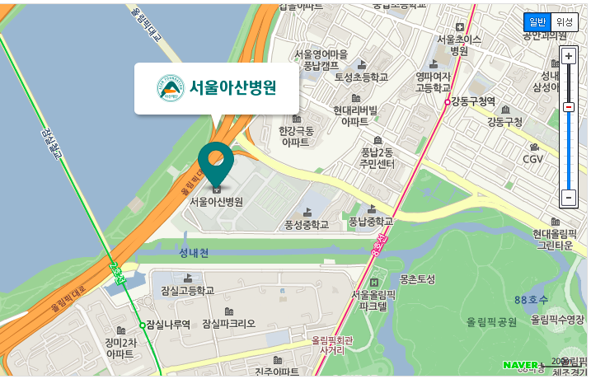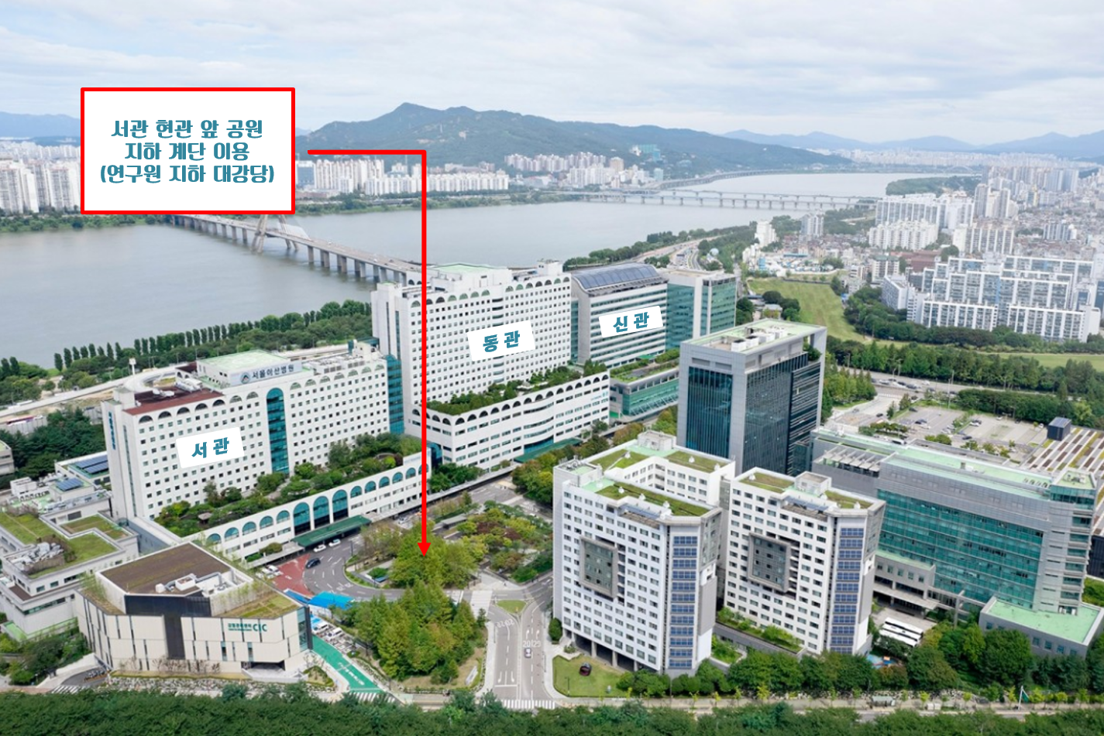
오시는길 | 병원안내 | 진료예약/안내 | 서울아산병원 (amc.seoul.kr)
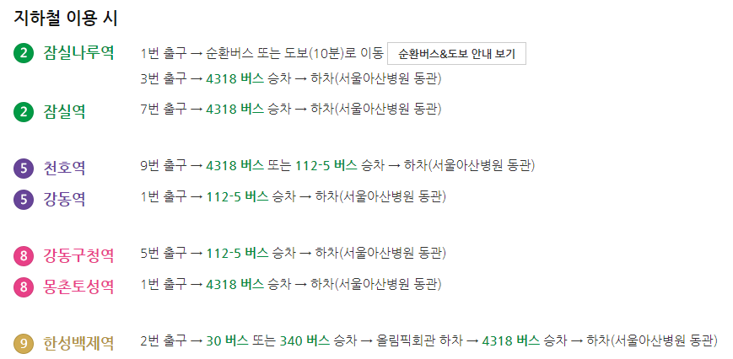
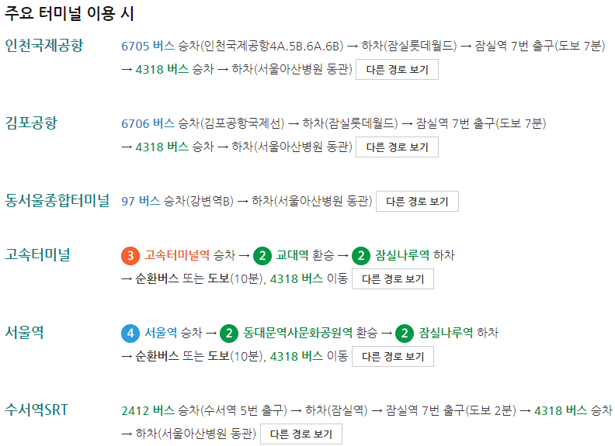

- 병원 출입이 필요할 경우
출입전 키오스크에서 본인인증 후 출입증 발급하여 출입하시면 됩니다.
